Міністерство освіти і науки України
Національний університет «Львівська політехніка»
Кафедра систем штучного інтелекту



Звіт
про виконання розрахунково-графічних робіт блоку № 7
з дисципліни: «Основи програмування»
до:
ВНС Розрахунково-графічних робіт № 1-4
Практичних Робіт до блоку № 7

Виконав:
Студент групи ШІ-12
Стик Назарій Олегович

Львів 2024
Мета роботи: одержати практичні навички в розробці і
дослідженні алгоритмів розв’язання задач.

Виконання роботи:
- Завдання №1: VNS Practice work 1 (Варіант-17)
Розробити лінійний алгоритм для розв’язання задачі.
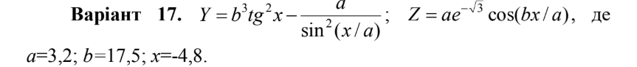

Код:
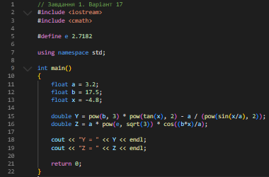

Результат виконання:
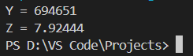

Блок-схема:
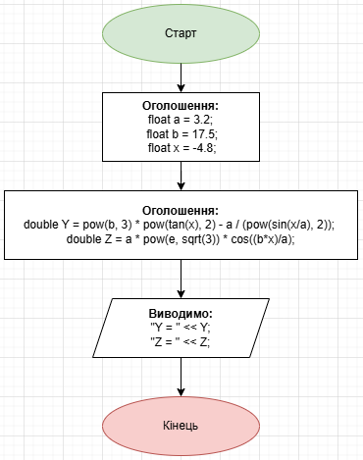
Очікувано часу: 30 хвилин.
Витрачено часу: 15 хвилин.

- Завдання №2: VNS Practice work 2 (Варіант-21)
Розробити алгоритм, що розгалужується для
розв’язання задачі номер якої відповідає порядковому номеру
студента в журналі викладача
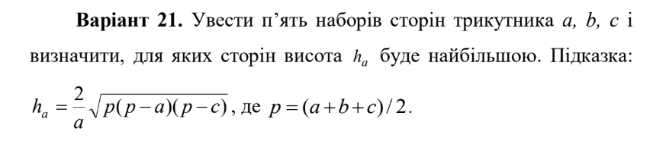

Код:
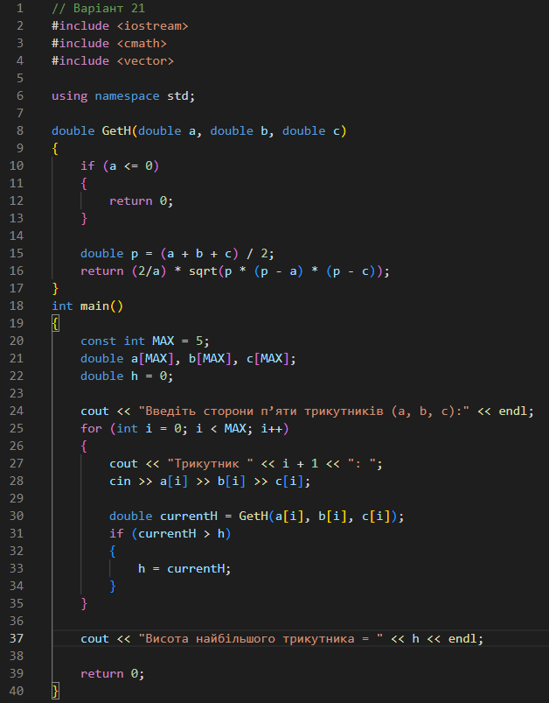

Результат виконання:
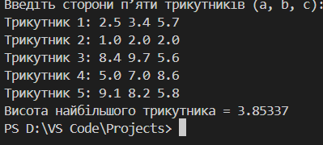

Блок-схема:
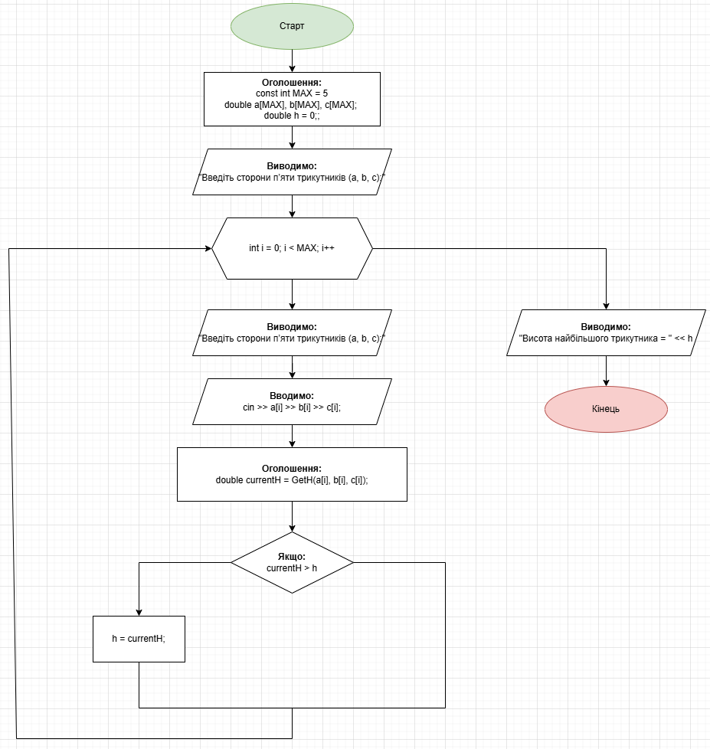

Очікувано часу: 30 хвилин.
Витрачено часу: 45 хвилин.

- Завдання №3: VNS Practice work 3 (Варіант-2)
Написати програму згідно свого варіанту.
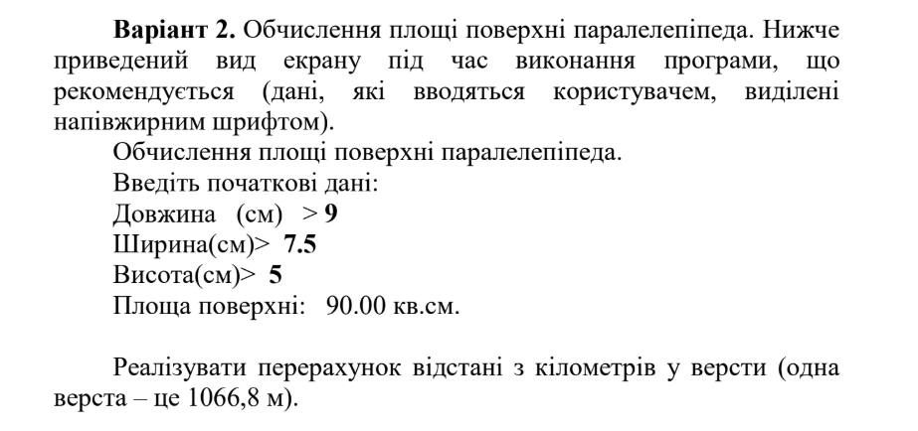

Код:
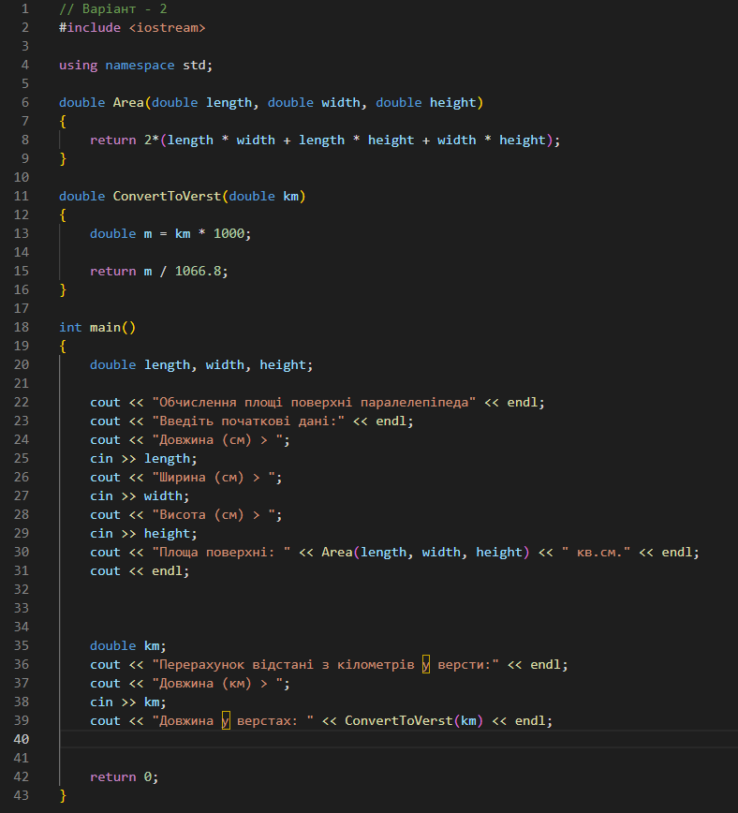
Результат виконання:
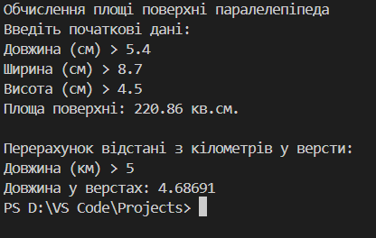
Блок-схема:
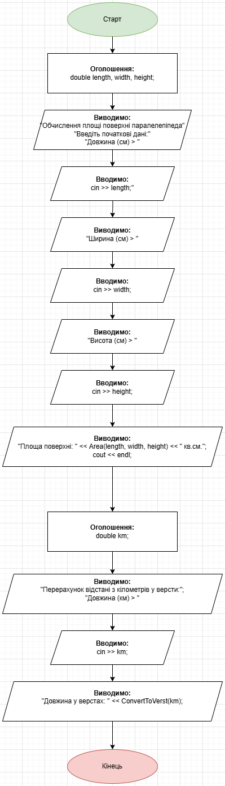
Очікувано часу: 30 хвилин.
Витрачено часу: 45 хвилин.
- Завдання №4: VNS Practice work 4 (Варіант-14)
Написати програму згідно свого варіанту.
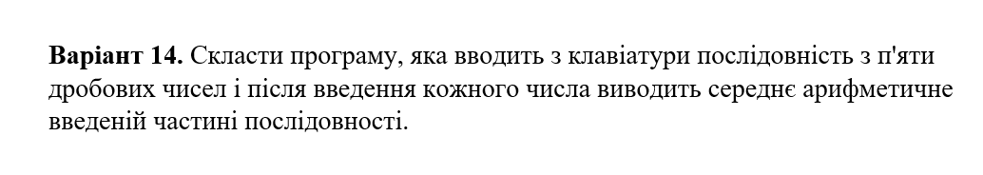
Код:
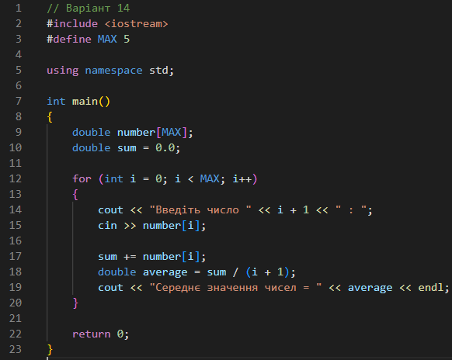

Результат виконання:
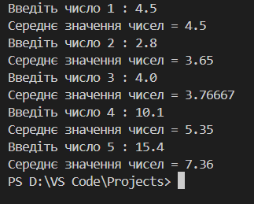

Блок-схема:
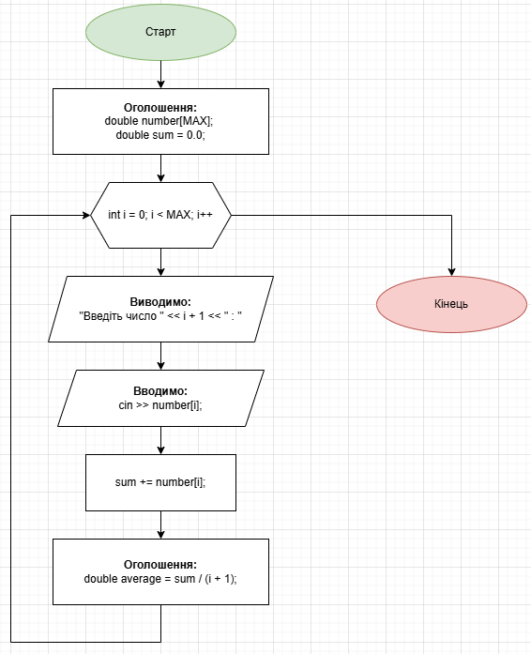

Очікувано часу: 30 хвилин.
Витрачено часу: 30 хвилин.

- Завдання №5: Algotester task 1
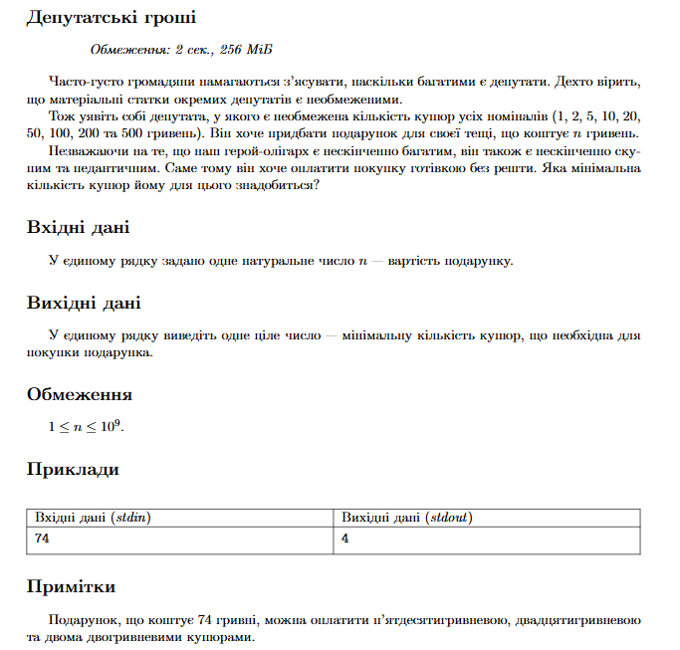
Посилання: https://algotester.com/uk/ArchiveProblem/DisplayWithEditor/40261
Код:
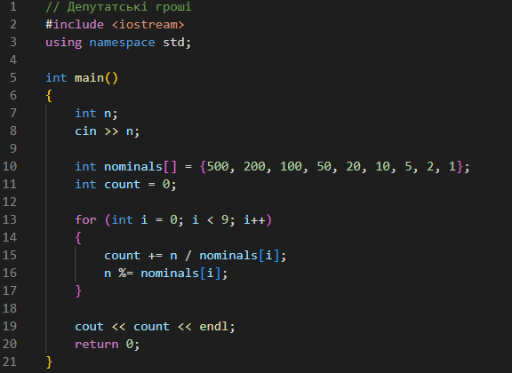

Результат виконання:
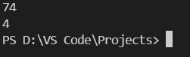
Блок-схема:
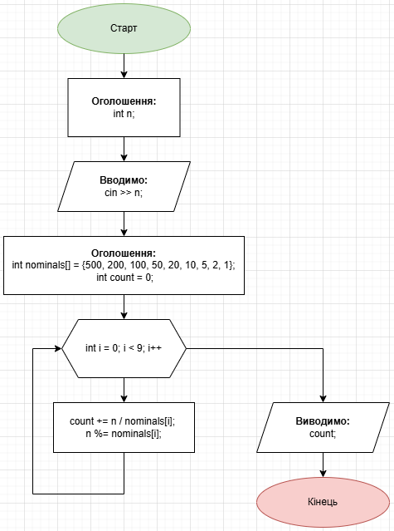
Очікувано часу: 15 хвилин.
Витрачено часу: 30 хвилин.

- Завдання №6: Algotester task 2
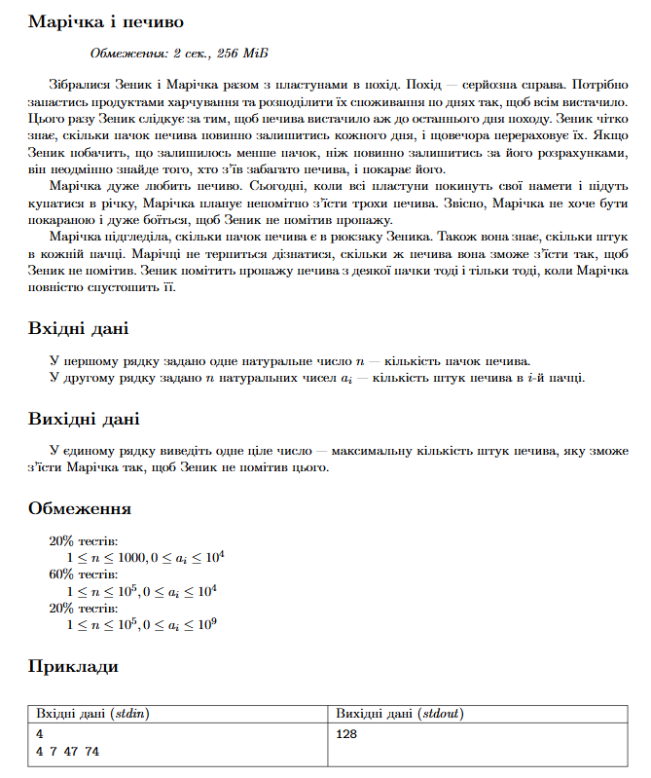
Посилання:https://algotester.com/uk/ArchiveProblem/DisplayWithEditor/2

Код:
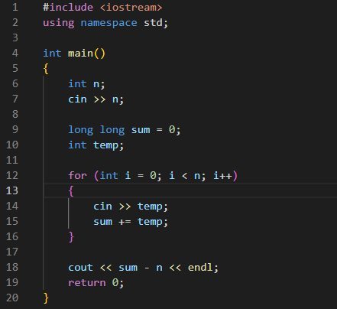

Результат виконання:
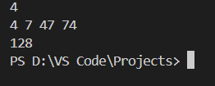

Блок-схема:
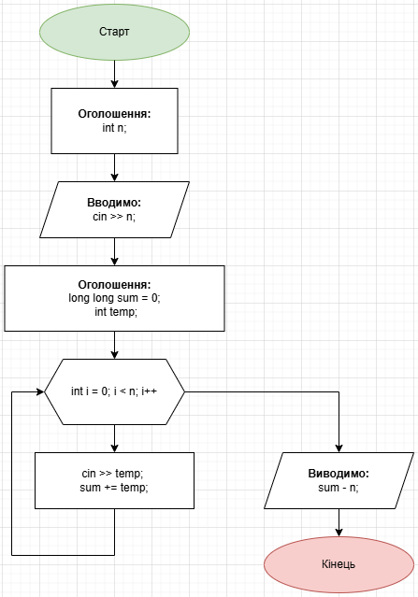
Очікувано часу: 30 хвилин.
Витрачено часу: 30 хвилин.

- Завдання №7: Algotester task 3
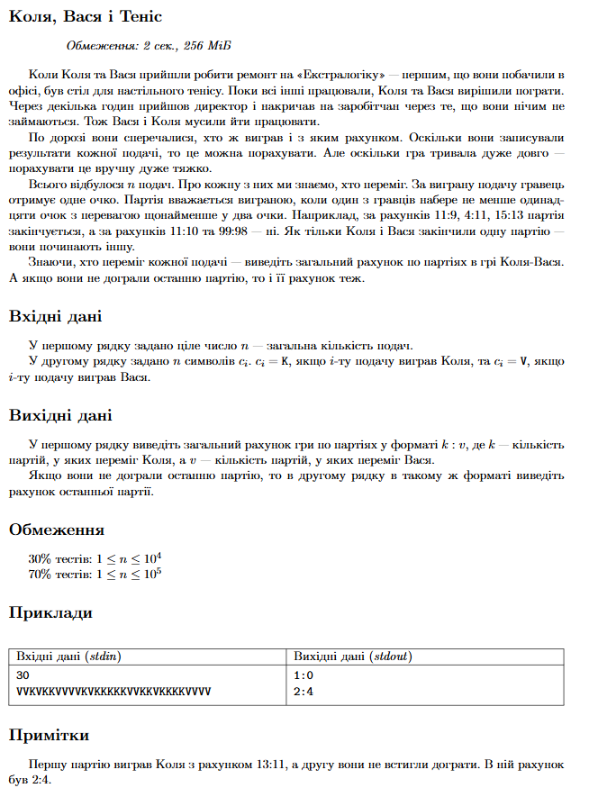
Посилання: https://algotester.com/uk/ArchiveProblem/DisplayWithEditor/13

Код:
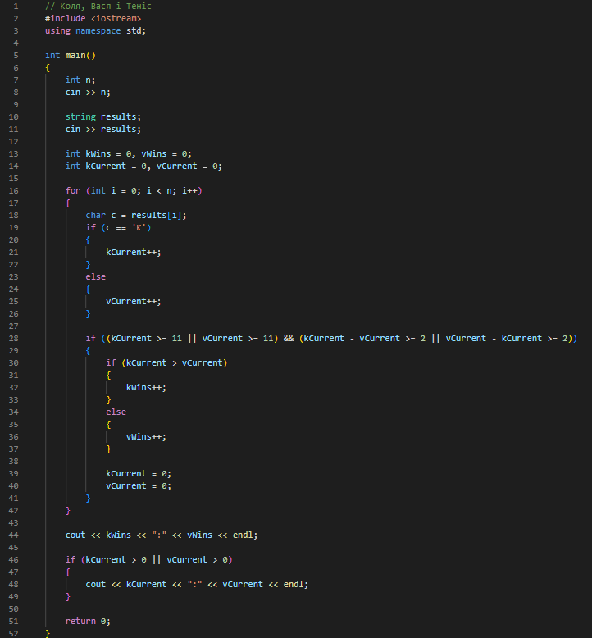
Результат виконання:
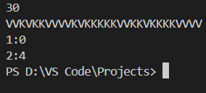

Блок-схема:
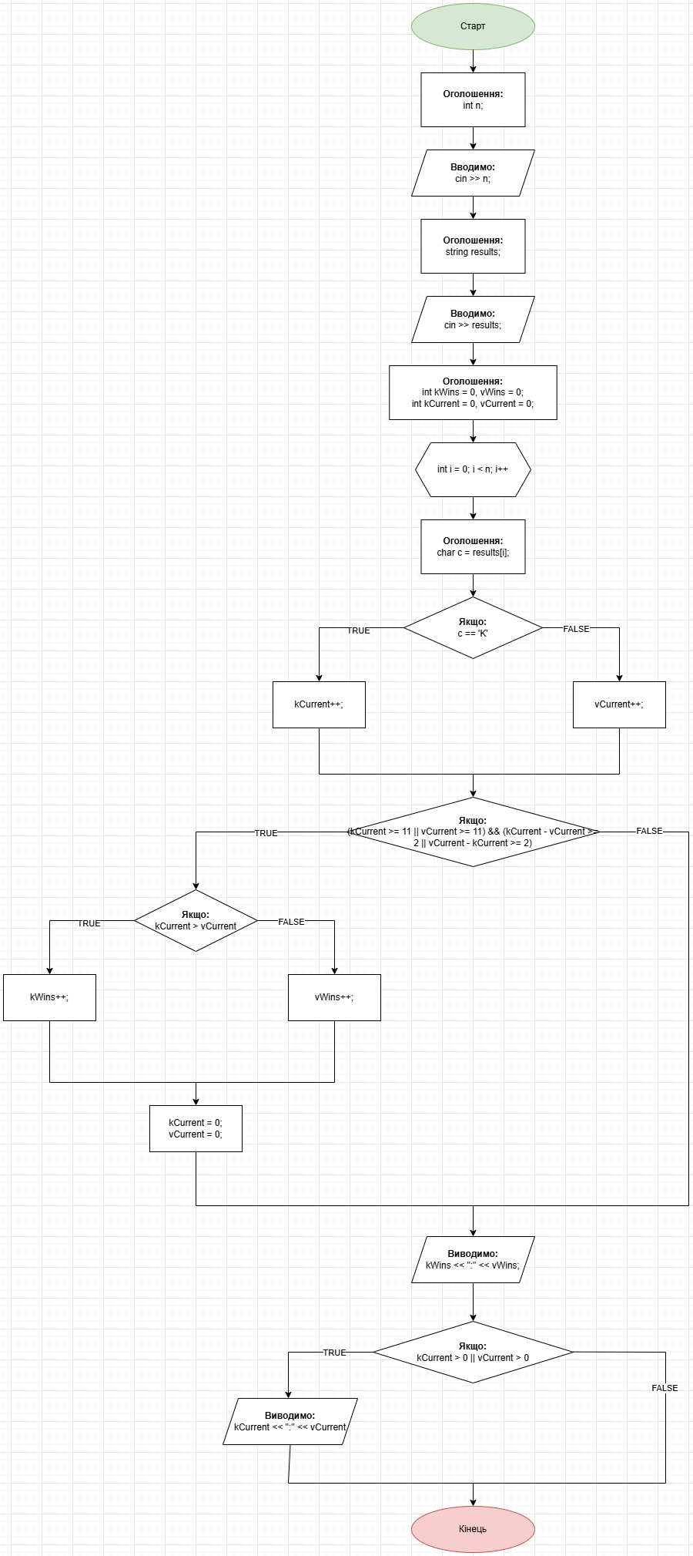
Очікувано часу: 30 хвилин.
Витрачено часу: 1,5 години.

- Завдання №8: Algotester task 4
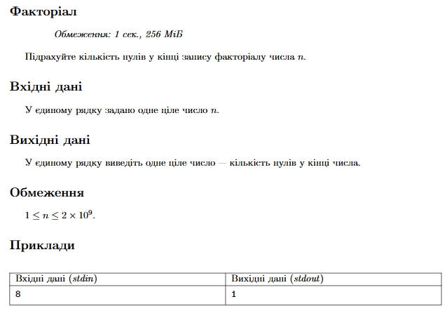
Посилання:https://algotester.com/uk/ArchiveProblem/DisplayWithEditor/40627

Код:
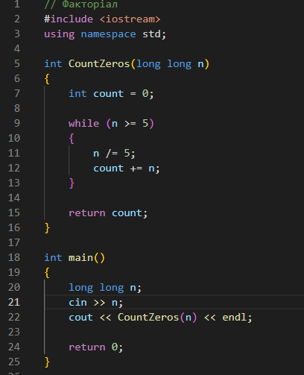
Результат виконання:
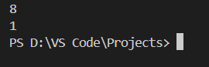

Блок-схема:
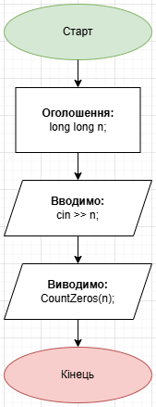

Очікувано часу: 45 хвилин.
Витрачено часу: 30 хвилин.

Pull-Request: https://github.com/artificial-intelligence-department/ai_programming_playground_2024/pull/509

Висновок: Під час виконання цієї роботи я здобув практичні навички у створенні та дослідженні алгоритмів для розв’язання задач. Це допомогло мені краще зрозуміти, як застосовувати теорію на практиці, і покращило мої вміння.

